MAKNA TANDA TATO MOTIF BUNGA TERONG BAGI SUKU DAYAK AOHENG KABUPATEN MAHAKAM ULU KALIMANTAN TIMUR: ANALISIS SEMIOTIKA

Norita Saputri Dau1,
1Universitas Negeri Surabaya
email:norita.19115@mhs.unesa.ac.id

Received:  14-07-2026  Reviewed:  14-07-2026  Accepted:  14-07-2026 | ABSTRAK : Tato (totang) merupakan instrumen komunikasi nonverbal dan simbol sakral bagi suku Dayak Aoheng di Mahakam Ulu, Kalimantan Timur, yang merepresentasikan status sosial, spiritualitas, serta lentera menuju alam kematian. Salah satu motif paling esensial adalah bunga terong, namun makna spesifik berdasarkan visualisasi dan letak penempatannya di tubuh masih memerlukan kajian mendalam. Penelitian kualitatif dengan pendekatan etnografi semiotis ini bertujuan menganalisis makna simbolik, struktur visual, dan penempatan fisik motif bunga terong untuk mengungkap fungsi serta kedudukan sosial pemiliknya. Data dikumpulkan melalui observasi partisipatif di Kecamatan Long Apari, wawancara mendalam dengan kepala adat dan informan kunci, serta dokumentasi visual. Analisis data menggunakan model signifikasi dua tahap Semiotika Roland Barthes (denotasi, konotasi, dan mitos) serta disintesiskan dengan Teori Interaksi Simbolik Herbert Blumer. Hasil penelitian menunjukkan bahwa pada tataran denotasi, ragam hias ini memiliki delapan kelopak simetris dengan inti ulir spiral kontinu di bahu manusia. Secara konotatif, motif ini melambangkan tradisi merantau (bejalai), kedewasaan, kemandirian, serta kesiapan memikul beban sosiologis. Pada tataran mitos, tato bunga terong bertindak sebagai "damar kosmis" atau lentera metafisik pembawa cahaya penuntun roh (sungi) melewati kegelapan menuju alam keabadian (apau langan). Kesimpulannya, tato bunga terong adalah simbol integrasi kultural yang melegitimasi kematangan eksistensial individu dalam hukum adat Dayak Aoheng.
Kata Kunci: Tato Aoheng; Motif Bunga Terong; Semiotika Roland Barthes; Interaksi Simbolik; Mahakam Ulu

ABSTRACT : Tattoos (totang) serve as a nonverbal communication tool and a sacred symbol for the Dayak Aoheng people in Mahakam Ulu, East Kalimantan, representing social status, spirituality, and a guiding light into the afterlife. While the eggplant flower (bunga terong) is one of the most essential motifs, its specific meaning based on visual structure and precise body placement requires deep scholarly examination. This descriptive qualitative study using a semiotic-ethnographic approach aims to analyze the symbolic meaning, visual architecture, and body placement of the bunga terong motif to reveal the function and social standing of its bearer. Data were gathered through participatory observation in Long Apari District, in-depth interviews with tribal chiefs and key informants, and visual documentation. The data were analyzed using Roland Barthes' two-order system of signification (denotation, connotation, and myth) and synthesized with Herbert Blumer's Symbolic Interactionism. The findings reveal that at the denotative level, the motif consists of an eight-petaled radial geometry with a continuous central spiral coil placed on the human shoulders. Connotatively, it symbolizes the journey of wandering (bejalai), maturity, independence, and readiness to bear sociological responsibilities. At the mythic level, it acts as a "cosmic lamp" or a metaphysical lantern illuminating the soul's (sungi) path through darkness toward the eternal afterlife (apau langan). In conclusion, the bunga terong tattoo is a symbol of cultural integration that legitimizes an individual's existential maturity within the customary framework of the Dayak Aoheng.

Keywords: Aoheng Tattoo; Bunga Terong Motif; Roland Barthes Semiotics; Symbolic Interactionism; Mahakam Ulu

PENDAHULUAN
Tato merupakan salah satu produk kebudayaan ragam hias tubuh dan bentuk ekspresi seni tertua yang diciptakan oleh peradaban manusia di berbagai belahan dunia (Olong, 2006). Secara etimologis, istilah tato berakar dari kosakata bahasa Polinesia kuno yaitu tatau yang memiliki esensi makna memberikan tanda visual secara permanen pada permukaan kulit (Irawan, 2013). Dalam konteks antropologis, rajah tubuh tradisional tidak sekadar berfungsi sebagai elemen dekoratif estetika visual semata, melainkan memiliki muatan nilai simbolik yang melekat kuat pada sistem kepercayaan, struktur hukum adat, dan tatanan komunal dari suku bangsa penciptanya (Ahmadi, 2008). Proses interaksi sosiokultural antar-anggota masyarakat hukum adat secara turun-temurun mengonstruksikan tato sebagai instrumen komunikasi nonverbal yang merepresentasikan identitas diri serta kedudukan sosiologis pembawanya.

Di wilayah Nusantara, kebudayaan merajah tubuh secara tradisional mengakar kuat di dalam kehidupan komunal masyarakat suku Dayak di Pulau Kalimantan. Bagi masyarakat suku Dayak, tato tradisional atau yang secara lokal diistilahkan sebagai totang diposisikan pada derajat yang sangat luhur dan sakral dalam adat-istiadat (Coomans, 1987). Setiap goresan motif tato yang melekat secara permanen di tubuh individu merupakan simbol visual yang mengomunikasikan tingkat kedewasaan, kemampuan bertahan hidup di alam liar, rekam jejak pengembaraan geografis, pencapaian spiritualitas, serta menjadi syarat mutlak dalam melangsungkan perkawinan adat (Sia & Yunanto, 2019; Ngau, 2015). Secara geografis dan sosiologis, masyarakat suku Dayak terbagi ke dalam ratusan anak suku, salah satunya adalah suku Dayak Aoheng yang tergolong ke dalam rumpun Punan (Hidayah, 2015). Suku Dayak Aoheng yang saat ini bermukim di hulu Sungai Mahakam, Kabupaten Mahakam Ulu, Kalimantan Timur, memiliki karakteristik kebudayaan rajah tubuh yang sangat khas dan melekat pada memori kolektif mereka sejak masa hidup nomaden di Pegunungan Muller.
Salah satu ragam hias tato paling esensial, sakral, dan menempati posisi sentral dalam kebudayaan suku Dayak Aoheng adalah motif bunga terong. Secara umum, bunga terong dimaknai sebagai simbol visual dari tingginya kecakapan, kesaktian, kekuatan spiritual, keberanian, dan status keutamaan hidup seseorang (Detikborneo, 2021). Namun demikian, interpretasi tersebut cenderung masih bersifat generalisasi umum. Kenyataan di lapangan menunjukkan bahwa struktur arsitektur rupa visual dan ketetapan letak penempatan anatomis motif bunga terong pada bagian tubuh tertentu sesungguhnya menyimpan lapisan makna simbolik yang sangat detail, spesifik, dan transendental. Hingga saat ini, kajian ilmiah yang membedah arsitektur visual serta membongkar lapisan makna konotatif dan mitos di balik tato bunga terong suku Dayak Aoheng secara komprehensif masih sangat terbatas. Berdasarkan kesenjangan penelitian tersebut, artikel ini bertujuan untuk mengupas tuntas makna tanda tato motif bunga terong pada suku Dayak Aoheng di Kabupaten Mahakam Ulu dengan pisau analisis Semiotika Roland Barthes dan Teori Interaksi Simbolik Herbert Blumer.

METODE PENELITIAN (PENCIPTAAN/PERANCANGAN)
Penelitian ini menggunakan pendekatan kualitatif dengan pendekatan kualitatif dipilih karena berfokus pada pemahaman makna mendalam dari sebuah fenomena kebudayaan yang tidak dapat dikuantifikasi dengan angka. Jenis penelitian etnografi diterapkan agar peneliti dapat mengamati dan memahami sistem kebudayaan, kebiasaan, serta pandangan hidup Suku Dayak Aoheng secara holistik dari sudut pandang internal masyarakat itu sendiri (emic perspective).
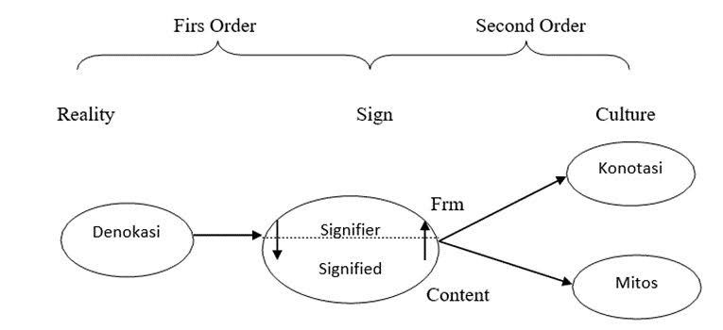
Gambar 1. Semiotika Roland Barthes (Sumber: Alex Sobur, Analisis Teks Media, Bandung, 53:2001)
Penelitian ini berlokasi di wilayah pemukiman asli Suku Dayak Aoheng yang terletak di Kecamatan Long Apari, Kabupaten Mahakam Ulu, Provinsi Kalimantan Timur. Wilayah hulu sungai ini dipilih karena masyarakat lokalnya masih memelihara memori kolektif dan praktik adat tradisi peninggalan leluhur.
Pemilihan informan dilakukan dengan menggunakan teknik purposive sampling, yaitu memilih individu yang memiliki kompetensi dan pengetahuan mendalam terkait objek penelitian. Informan terdiri dari:
A. Informan Kunci: Kepala Adat Besar Suku Dayak Aoheng dan Tetek Tat (seniman pembuat tato tradisional) yang memahami pakem ritual dan aturan pembuatan tato.
B. Informan Utama: Para tetua kampung (lansia) Dayak Aoheng yang memiliki tato motif Bunga Terong asli pada tubuhnya sebagai subjek pelaku budaya.dan Adobe Photoshop), dan Test (menguji prototipe kepada siswa dan guru untuk memperoleh umpan balik sebagai bahan evaluasi dan penyempurnaan desain).
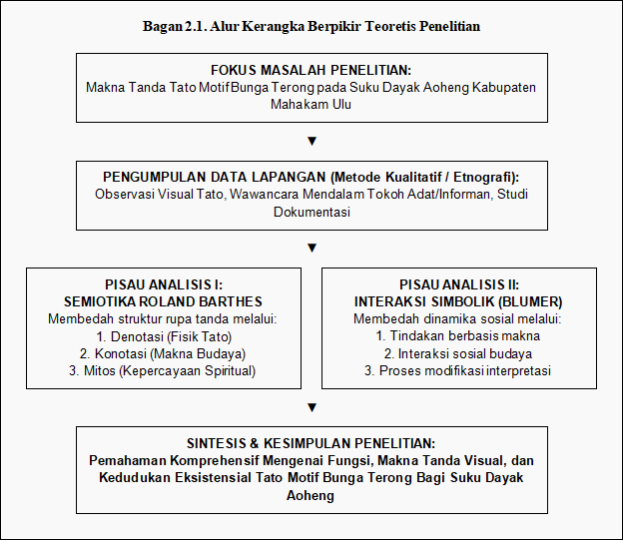
Gambar 1. Kerangka penelitian (Sumber : Dau, 2025)

KERANGKA TEORETIK
Kajian mengenai seni rajah tubuh suku Dayak telah dilakukan oleh beberapa peneliti terdahulu dengan fokus yang beragam. Ola (2018) meneliti tato suku Dayak Iban sebagai basis ideasi dalam penciptaan karya seni lukis kontemporer, menunjukkan kemampuan adaptasi motif tradisional dalam media modern. Selanjutnya, Sia dan Yunanto (2019) mengkaji pemaknaan dan konsekuensi budaya tato suku Dayak secara makro, yang menggarisbawahi fungsi transendental warna hitam tato sebagai obor penuntun di alam baka. Kaitan erat tato dengan ritual keagamaan dan kosmos dibedah oleh Ngau (2015) pada suku Dayak Kenyah di Desa Pampang, mendeskripsikan simbolisasi dunia atas, tengah, dan bawah. Dari perspektif komunikasi, Pradita (2013) membedah tato suku Dayak Bahau sebagai media komunikasi nonverbal dan mencatat adanya pergeseran fungsi identitas di era modern. Sementara itu, Sepa dkk. (2019) menganalisis pergeseran makna rupa tato Iban pada generasi muda di Desa Batu Lintang. Posisi penelitian ini berada pada celah spesifisitas subjek, yakni mengkaji secara mendalam suku Dayak Aoheng di wilayah hulu Mahakam Ulu dengan membatasi lokus analisis khusus pada makna struktural dan letak anatomis motif bunga terong melalui kombinasi etnografi, semiotika, dan interaksi simbolik.
Untuk membedah sistem penandaan ragam hias tato, penelitian ini mengadopsi model analitis semiologi Roland Barthes. Barthes mengembangkannya menjadi sistem penandaan dua tahap (two-order system of signification). Tahap pertama adalah denotasi, yang menghasilkan makna eksplisit, literal, objektif, dan apa adanya pada tanda rupa formal (Signifier) dan konsep mentalnya (Signified). Tahap kedua beroperasi ketika tanda visual bersinggungan dengan sistem kebudayaan, nilai, dan emosi masyarakat, menghasilkan konotasi. Ketika makna konotatif budaya tersebut mengkristal, melembaga, dan diterima secara alami sebagai kebenaran ideologis di masyarakat, maka ia bertransformasi menjadi mitos (mythology) (Sobur, 2006).
Seni rajah tubuh tidak lahir dalam ruang hampa, melainkan dikonstruksikan dan dipelihara secara interaktif. Berdasarkan perspektif Herbert Blumer, interaksi simbolik bertumpu pada tiga premis utama: (1) manusia bertindak terhadap sesuatu berdasarkan makna yang dimiliki oleh objek tersebut bagi mereka; (2) makna tersebut tidak muncul secara intrinsik dari objek itu sendiri, melainkan lahir dari proses interaksi sosial; dan (3) makna-makna tersebut ditangani serta dimodifikasi melalui proses interpretasi individu dalam menghadapi realitas sosialnya (Ahmadi, 2008). Teori ini digunakan untuk menganalisis dinamika pemaknaan tato oleh individu Dayak Aoheng dalam mengintegrasikan diri ke dalam struktur komunal hukum adat.
HASIL DAN PEMBAHASAN
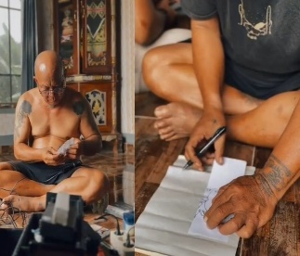
Penelitian mengenai makna tanda tato motif bunga terongbagi suku Dayak Aoheng ini diawali dengan melakukan studi lapangan di wilayah pemukiman asli Suku Dayak Aoheng yang terletak di Kecamatan Long Apari, Kabupaten Mahakam Ulu, Provinsi Kalimantan Timur.Proses pengumpulan data primer dilakukan melalui observasi partisipatif dan wawancara mendalam (in-depth interview) bersama tokoh adat, tetua suku, serta para pemilik tato tradisional (totang) di komunitas Dayak Aoheng. Melalui pendekatan kualitatif dengan metode etnografi, peneliti memosisikan diri secara langsung sebagai instrumen utama (main instrument) untuk menangkap emic perspective (sudut pandang internal masyarakat adat) agar tidak terjadi bias.
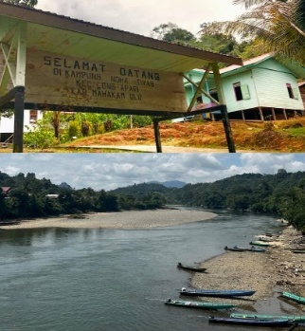
Analisis Denotasi (Tataran Pertama) Pada tataran denotasi, tanda dianalisis berdasarkan bentuk fisik visualnya secara literal, objektif, dan apa adanya tanpa dipengaruhi oleh interpretasi nilai kultural tambahan.

NO | ELEMEN VISUAL RAGAM HIAS | DESKRIPSI DENOTATIF ELEMEN
1 | Kelopak Bunga (Sisi Luar) | Berjumlah tepat 8 (delapan) helai, disusun secara simetris membentuk lingkaran radial melingkar.
2 | Inti Bunga (Sisi Tengah) | Bentuk lingkaran padat berpola pekat sebagai tumpuan atau pusat dari helai kelopak bunga.
3 | Pusaran / Ulir (Sisi Dalam) | Garis melingkar kontinu (bentuk spiral/ulir tali) yang digurat tepat di bagian pusat lingkaran inti.

Analisis Konotasi (Tataran Kedua) Pada tataran konotasi, analisis bergerak ke tingkat signifikansi kedua yang melibatkan aspek konvensi budaya, nilai lokal, serta asosiasi emosional masyarakat Dayak Aoheng.
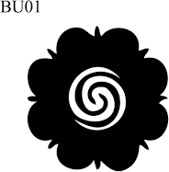
Gambar 1. Sumber: pinterest
Angka delapan dan struktur helai kelopak yang simetris mengonotasikan langkah kaki atau delapan penjuru mata angin. Bagi masyarakat Dayak Aoheng, ini merepresentasikan ruang pengembaraan hidup atau tradisi merantau (bejalai). Kelopak yang mekar melambangkan kesiapan seorang pria dewasa untuk melangkah keluar dari tanah kelahiran guna mencari pengetahuan, keterampilan, pengalaman, dan kedewasaan hidup di luar desa.
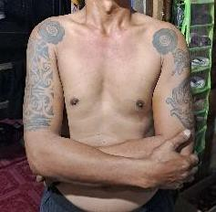
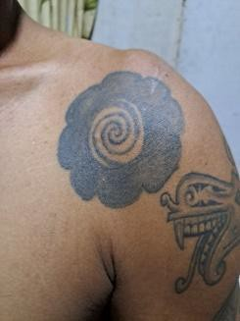
Gambar 2. Sumber: Pengambilan gambar langsung dari penulis ( norita saputri dau) lokasi kalimantan timur 2025
Secara keseluruhan, tato ini secara konotatif berfungsi sebagai tanda komunikasi nonverbal yang mengomunikasikan bahwa pemiliknya adalah individu yang mandiri, telah melewati masa akulturasi pengalaman di luar desa, dan memiliki kecakapan sosial serta spiritual yang telah diakui secara sah oleh hukum adat.
Pada tingkatan pemaknaan tahap pertama (denotasi), tanda rupa tato dianalisis secara literal, objektif, dan empiris berdasarkan karakteristik fisik artifak rupa yang kasat mata pada kulit informan. Struktur visual geometris dari tato motif bunga terong suku Dayak Aoheng diuraikan secara detail pada Tabel 1 di bawah ini.
NO | ELEMEN RAGAM HIAS | DESKRIPSI KARAKTERISTIK DENOTATIF VISUAL
1 | Kelopak Bunga (Sisi Luar) | Berjumlah tepat 8 (delapan) helai, disusun secara radial, simetris, dan mekanis membentuk lingkaran luar yang mekar sempurna.
2 | Inti Bunga (Sisi Tengah) | Pola lingkaran padat berwarna pekat berbentuk lingkaran sirkular yang bertindak sebagai tumpuan poros radikal kelopak.
3 | Pusaran / Ulir (Sisi Dalam) | Goresan garis kontur melingkar kontinu (bentuk spiral/ulir spiral) yang digurat tepat pada pusat lingkaran inti (selingkar amat).
4 | Pigmen & Warna | Zat karbon hitam pekat permanen hasil ekstraksi jelaga lampu atau arang pohon yang dimasukkan ke dalam jaringan kulit.
5 | Letak Anatomis | Diguratkan secara simetris pada permukaan kulit bahu bagian depan (kecleng) sebelah kanan dan kiri tubuh pemiliknya.

Tabel 1. Deskripsi Karakteristik Denotatif Elemen Ragam Hias Tato Bunga Terong Suku Dayak Aoheng

Berdasarkan hasil observasi visual terhadap tubuh para tetua adat di Long Apari, struktur anatomi rupa tato bunga terong menunjukkan konsistensi pakem bentuk yang geometris. Penanda (Signifier) berupa guratan zat karbon hitam membentuk kesatuan utuh dengan Petanda (Signified) berupa replika visual dari bunga tanaman terong liar yang tumbuh di ekosistem hutan Kalimantan. Proses aplikasinya pada kulit dilakukan menggunakan teknik ketuk tradisional (tebori) menggunakan pemukul kayu berpaku duri alami yang merajah pigmen warna hitam ke dalam lapisan dermis kulit secara berulang-ulang hingga menghasilkan motif yang permanen.
Analisis Lapisan Makna Kultural Pada Tataran Konotasi
Analisis bergerak pada signifikasi tahap kedua, di mana tanda rupa bersinggungan langsung dengan konvensi sosial, aturan adat, dan sistem interaksi simbolik masyarakat suku Dayak Aoheng. Pada tataran konotasi ini, makna spesifik dari penempatan dan elemen visual rupa mulai terungkap secara mendalam:
A. Makna Konotatif Delapan Kelopak Bunga: Struktur delapan helai kelopak bunga yang simetris diinterpretasikan sebagai representasi visual dari delapan penjuru mata angin atau langkah kaki perantauan. Bagi suku Dayak Aoheng, elemen ini berelasi langsung dengan tradisi bejalai (merantau). Kelopak bunga yang mekar sempurna mengonotasikan kesiapan fisik dan mental seorang pria dewasa untuk melangkah keluar dari batas teritorial desa asalnya guna mencari pengalaman hidup, pengetahuan baru, keterampilan berburu/bertani, serta kedewasaan sosiologis di tanah luar.
B. Makna Konotatif Pusaran Spiral (Ulir Tengah): Garis kontur spiral kontinu yang melingkar menuju titik pusat (selingkar amat) secara konotatif diasosiasikan dengan poros kehidupan, pusaran air sungai hulu yang deras, atau tali plasenta bayi (tembuni). Elemen rupa ini mengandung makna filosofis sebagai pengingat eksistensial bagi sang pengembara. Ke mana pun ia melangkah pergi mengarungi delapan penjuru mata angin, ia harus tetap membumi dan senantiasa mengingat asal-usul tanah kelahiran, ikatan keluarga, serta leluhur yang membesarkannya.
C. Makna Konotatif Penempatan di Bahu (Kanan dan Kiri): Bagian anatomi bahu secara konotatif disimbolkan sebagai tumpuan kekuatan fisik, ketahanan, dan penopang beban tanggung jawab sosiologis. Penempatan rajah bunga terong secara simetris di bahu kanan dan kiri mengomunikasikan pesan nonverbal bahwa pria tersebut telah memiliki kekuatan sosiologis untuk memikul beban kehidupan keluarga, melindungi komunitas komunalnya, serta memiliki ketangguhan fisik dalam melakukan pengembaraan geografis demi kelangsungan hidup sukunya.
Melalui sintesis interaksi simbolik, tato motif bunga terong bertindak sebagai media komunikasi visual yang legal dan diakui komunal. Rajah tersebut mengomunikasikan status bahwa pembawanya adalah pria merdeka, mandiri, berwawasan luas karena telah berhasil melewati fase akulturasi di luar desa, dan memegang kedudukan sosial yang terhormat di dalam struktur hukum adat Dayak Aoheng.

Analisis Sistem Ideologi Transendental Pada Tataran Mitos
Mitos dalam kerangka kerja Roland Barthes dipahami sebagai proses naturalisasi nilai konotatif budaya menjadi sebuah kebenaran mutlak, sakral, dan tidak terbantahkan yang mengatur pandangan hidup masyarakat. Dalam kosmologi spiritual suku Dayak Aoheng, mitos yang melatarbelakangi eksistensi tato bunga terong ini berwujud Mitos Eskatologis (kepercayaan pascakematian).
Masyarakat Dayak Aoheng meyakini secara mutlak bahwa ketika jasad fana manusia mengalami kematian dan rohnya (sungi/karame) melakukan perjalanan transendental menuju alam keabadian yang disebut Apau Langan (surga leluhur), seluruh harta benda materi duniawi akan musnah. Satu-satunya unsur duniawi yang bertransformasi menjadi zat spiritual abadi di alam gaib adalah pigmen tato hitam pekat yang meresap di kulit. Mitos adat menempatkan tato bunga terong di bahu sebagai "damar kosmis" atau lentera gaib supranatural. Cahaya mistis yang dipancarkan oleh tato bunga terong inilah yang akan menerangi jalan spiritual roh yang gelap gulita, menjadi paspor metafisik untuk melewati sungai kegelapan, serta menjadi tanda pengenal bagi roh para leluhur agar jiwa sang pemilik diakui, diselamatkan, dan dilegalkan untuk bersatu ke dalam tatanan kosmos atas yang suci. Konsepsi mitis inilah yang mengideologikan rasa sakit fisik saat jarum ketuk merobek kulit menjadi sebuah kewajiban kultural dan spiritual yang luhur demi keselamatan jiwa di akhirat.

SIMPULAN DAN SARAN
- Kesimpulan
Berdasarkan hasil analisis semiotika dua tahap Roland Barthes dan sintesis interaksi simbolik, dapat disimpulkan bahwa tato motif bunga terong pada suku Dayak Aoheng di Kabupaten Mahakam Ulu memegang posisi yang sangat sentral dan sakral. Pada tataran denotasi, tato ini merupakan tanda visual geometris berbentuk lingkaran delapan kelopak dengan inti ulir spiral berwarna hitam pekat yang dirajah menggunakan teknik ketuk tradisional (tebori) pada posisi anatomi bahu kanan dan kiri pria. Pada tataran konotasi, elemen visual tersebut bermakna sebagai simbol legalitas kedewasaan, kemandirian, rekam jejak tradisi merantau (bejalai), serta kesiapan memikul beban tanggung jawab sosial komunal di bahunya. Pada tataran mitos, tato bunga terong menjelma menjadi "damar kosmis" atau lentera spiritual eskatologis yang secara mutlak diyakini berfungsi memberikan cahaya penerang bagi roh (sungi) dalam melintasi kegelapan menuju alam keabadian (Apau Langan). Sosiologisnya, tato ini merupakan instrumen komunikasi nonverbal yang mengintegrasikan nilai personal individu ke dalam pengakuan sah tatanan hukum adat suku Dayak Aoheng.

- Saran
Berdasarkan temuan penelitian, dirumuskan beberapa saran akademis dan praktis. Bagi Lembaga Adat dan Masyarakat Suku Dayak Aoheng, diharapkan untuk terus memelihara ingatan kolektif, prasyarat adat, dan pakem keaslian visual tato bunga terong ini agar nilainya tidak bergeser menjadi sekadar kosmetik estetika modern yang kehilangan ruh spiritualnya. Bagi Pemerintah Daerah Kabupaten Mahakam Ulu dan Dinas Kebudayaan terkait, sangat krusial untuk segera mengupayakan inventarisasi resmi dan perlindungan hukum terhadap ragam hias tato tradisional ini sebagai Warisan Budaya Takbenda (WBTb) guna mencegah misinterpretasi atau eksploitasi visual yang tidak bertanggung jawab oleh industri budaya luar. Akhirnya, bagi peneliti selanjutnya, disarankan untuk memperluas cakupan riset dengan melakukan studi komparatif visual mengenai morfologi motif bunga terong antar-subsuku Dayak yang berbeda di Pulau Kalimantan.

REFERENSI
Ahmadi, D. (2008). Interaksi Simbolik: Suatu Pengantar. Mediator: Jurnal Komunikasi, 9(2), 301-316.
Asriningsari, A., & Umaya, N. M. (2012). Semiotika: Teori dan Aplikasinya Pada Karya Sastra. Semarang: IKIP PGRI Semarang Press.
Bertens, K. (2001). Filsafat Barat Kontemporer. Jakarta: Gramedia Pustaka Utama. Coomans, M. (1987). Manusia Daya: Dahulu, Sekarang, Masa Depan. Jakarta: PT Gramedia.
Detikborneo. (2021). Ragam dan Makna Filosofis Tato Tradisional Suku Dayak Kalimantan. Diakses dari media daring resmi kebudayaan Borneo.
Faisal, S. (1990). Penelitian Kualitatif: Dasar-Dasar dan Aplikasi. Malang: YA3 Malang.
Hidayah, Z. (2015). Ensiklopedia Suku Bangsa di Indonesia. Jakarta: Yayasan Pustaka Obor Indonesia.
Irawan, Y. A. (2013). Tebori Sebagai Teknik Tato Tradisional Di Jepang. Skripsi Sarjana. Jakarta: Program Studi Sastra Jepang, Fakultas Sastra, Universitas Dharma Persada.
Ngau, M. (2015). Analisis Makna Tato Tradisional Orang Dayak Kenyah Di Desa Pampang Samarinda. e-Journal Sosiatri-Sosiologi, 3(4), 55-68.
Ola, E. N. (2018). Tato Suku Dayak Iban Sebagai Ide Penciptaan Karya Seni Lukis. Jurnal Seni Rupa Kontemporer, 5(1), 12-25.
Olong, H. A. K. (2006). Tato. Yogyakarta: LkiS.
Pradita, M. E. (2013). Tato Sebagai Sebuah Media Komunikasi Non Verbal Suku Dayak Bahau. Jurnal Komunikasi Mediafor, 5(1), 89-102.
Saussure, F. de. (1990). Course in General Linguistics. London: Duckworth.
Sepa, N. W., Bahuri, Y., & Fatmawati. (2019). Analisis Pergeseran Makna Tato Suku Dayak Iban Pada Generasi Muda Di Desa Batu Lintang. Jurnal Pendidikan dan Pembelajaran Khatulistiwa, 8(8), 1-11.
Sia, E. F., & Yunanto, T. A. R. (2019). Pemaknaan dan Konsekuensi Budaya Tato Pada Suku Dayak. Jurnal Insight: Jurnal Pemikiran dan Penelitian Psikologi, 15(2), 143-156.
Sobur, A. (2006). Analisis Teks Media: Suatu Pengantar Untuk Analisis Wacana, Analisis Semiotik, Dan Analisis Framing. Bandung: Remaja Rosdakarya.

